Resultados de los modelos SVM y regresión logística para ADHD Rating Scale IV
Versión para profesores

Resultados de modelos de clasificación
El presente documento reúne los resultados obtenidos con Support Vector Machine SVM y regresión logística, dos algoritmos de clasificación entrenados para el flujo de tamizaje ADHD Rating Scale IV. Ambos utilizan las respuestas de los 18 ítems, con valores entre 0 y 3, y estiman la probabilidad de un tamizaje positivo.
El conjunto disponible contiene 30 registros sin respuestas reales. Por ello, el entrenamiento se realizó con datos sintéticos reproducibles generados por el script del proyecto. Los resultados sirven para comparar el funcionamiento técnico de los modelos; no constituyen validación clínica.

SVM
Esta sección presenta los resultados del modelo SVM aplicado al tamizaje ADHD Rating Scale IV para profesores. La evaluación usa la misma división estratificada: 24 registros para entrenamiento y 6 para prueba.

Métricas de evaluación
Métrica | Resultado | Interpretación
Accuracy | 0.6667 | Proporción total de clasificaciones correctas.
Balanced accuracy | 0.5000 | Promedio equilibrado del acierto en ambas clases.
Precision | 0.0000 | Proporción de positivos predichos que fueron positivos.
Recall o sensibilidad | 0.0000 | Proporción de positivos identificados correctamente.
Especificidad | 1.0000 | Proporción de negativos identificados correctamente.
F1 score | 0.0000 | Equilibrio entre precisión y sensibilidad.
ROC AUC | 0.6250 | Capacidad de separar las clases positiva y negativa.
PR AUC | 0.5000 | Desempeño de precisión y sensibilidad en distintos umbrales.

La Figura 1 resume las métricas del modelo. Los resultados deben interpretarse como una comprobación técnica del flujo de entrenamiento y no como evidencia clínica.
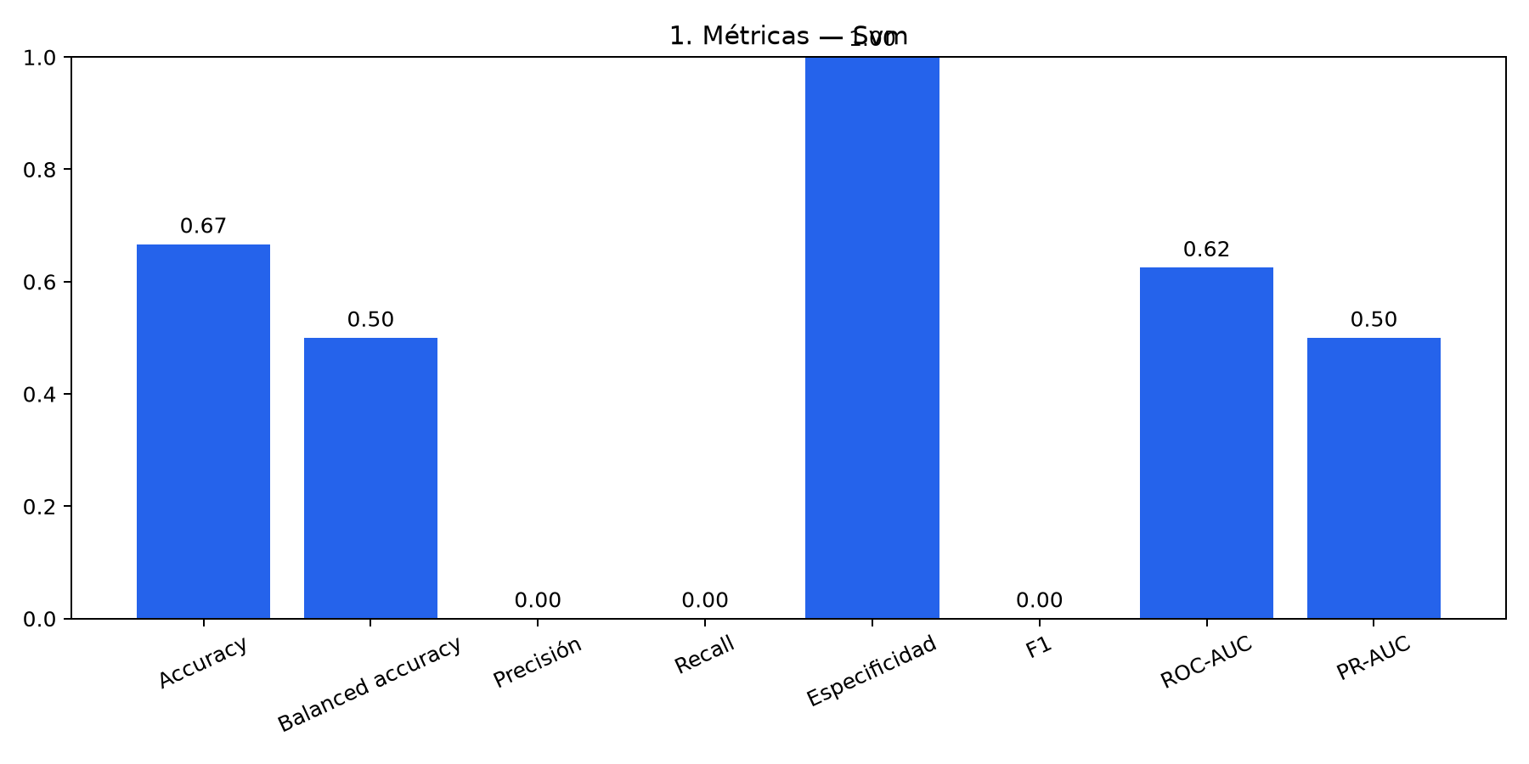
Figura 1. Métricas de evaluación del modelo SVM.

Matriz de confusión
La Figura 2 muestra cuatro negativos verdaderos y dos falsos negativos. No se produjeron falsos positivos ni positivos verdaderos. Aunque la especificidad fue de 100 por ciento, el modelo no identificó los casos positivos del conjunto de prueba con el umbral utilizado.
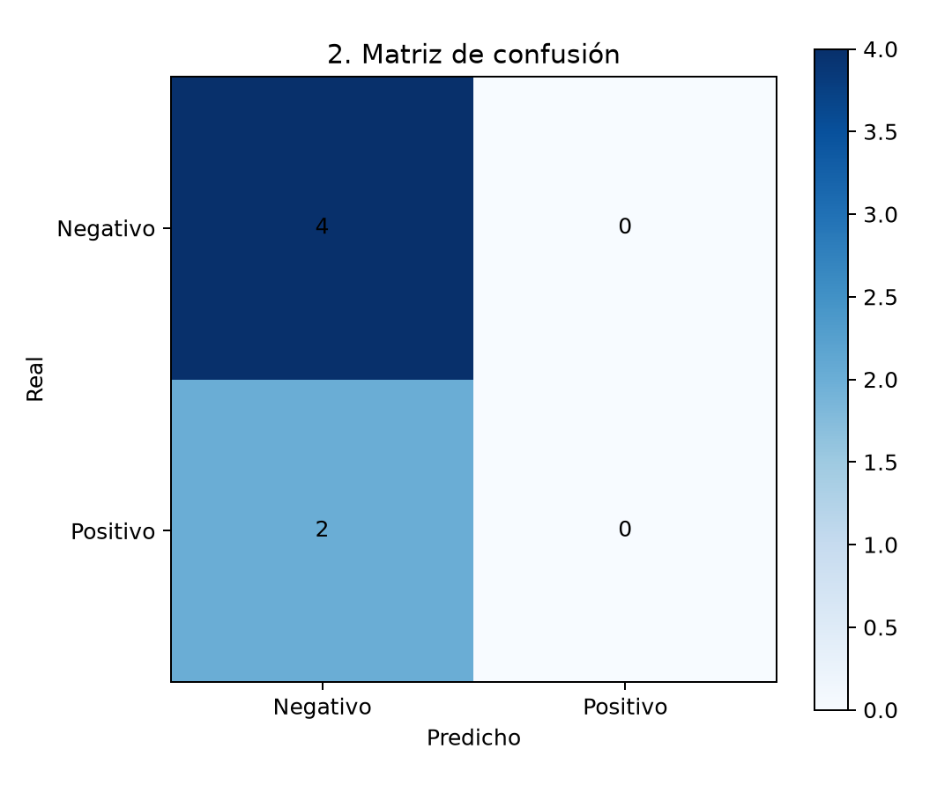
Figura 2. Matriz de confusión del modelo SVM.

Curvas ROC y Precision Recall
La Figura 3 muestra una curva ROC con AUC de 0.625. El resultado se encuentra por encima del azar, pero la capacidad de discriminación es moderada y debe confirmarse con datos reales.
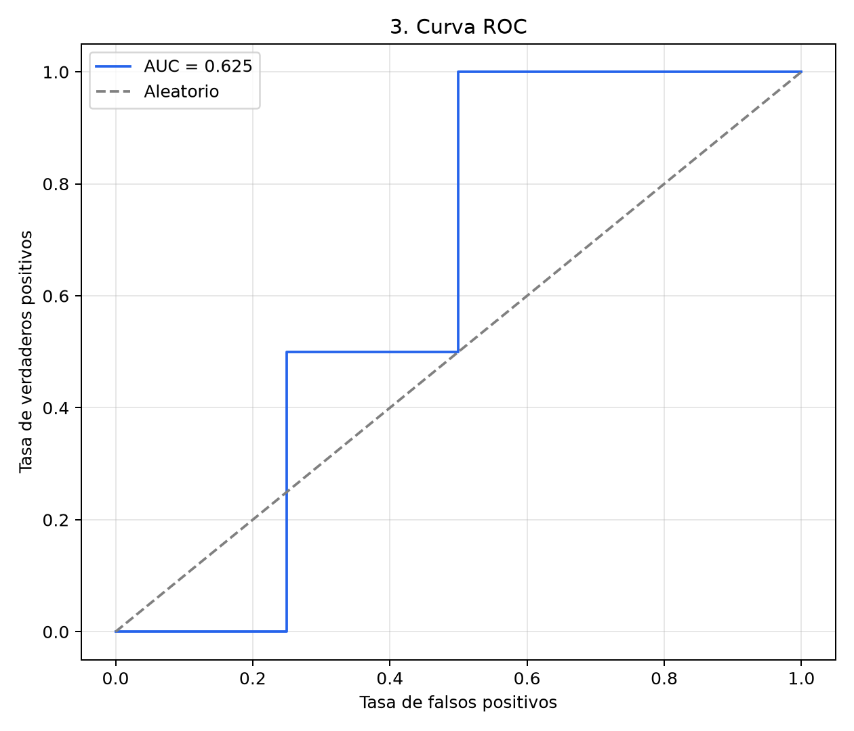
Figura 3. Curva ROC del modelo SVM.
La Figura 4 presenta una curva Precision Recall con AP de 0.500. El valor refleja una capacidad limitada para mantener precisión al recuperar casos positivos en esta prueba pequeña.
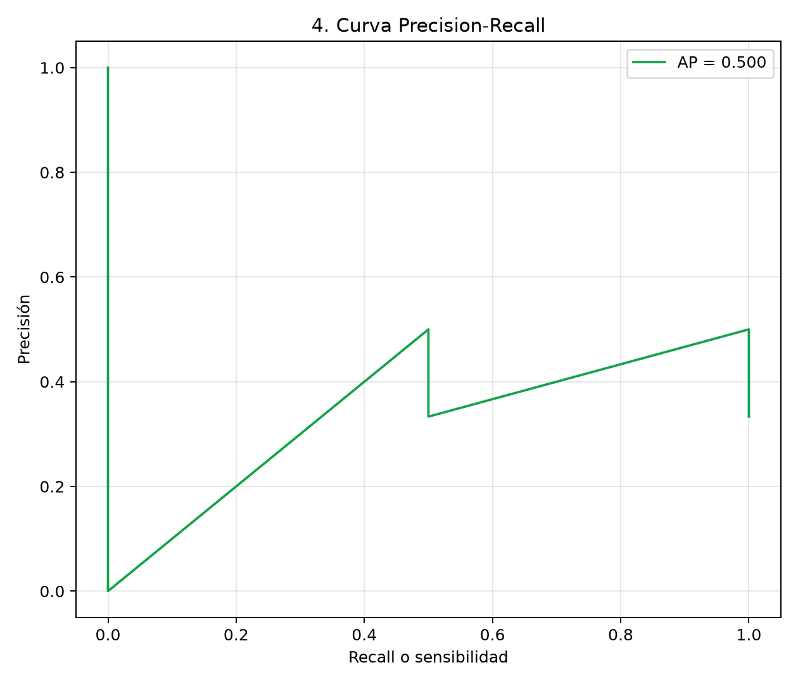
Figura 4. Curva Precision Recall del modelo SVM.

Calibración del modelo
La Figura 5 compara probabilidades predichas y proporciones reales. Con solo seis casos de prueba, la curva debe considerarse exploratoria y no una calibración definitiva.
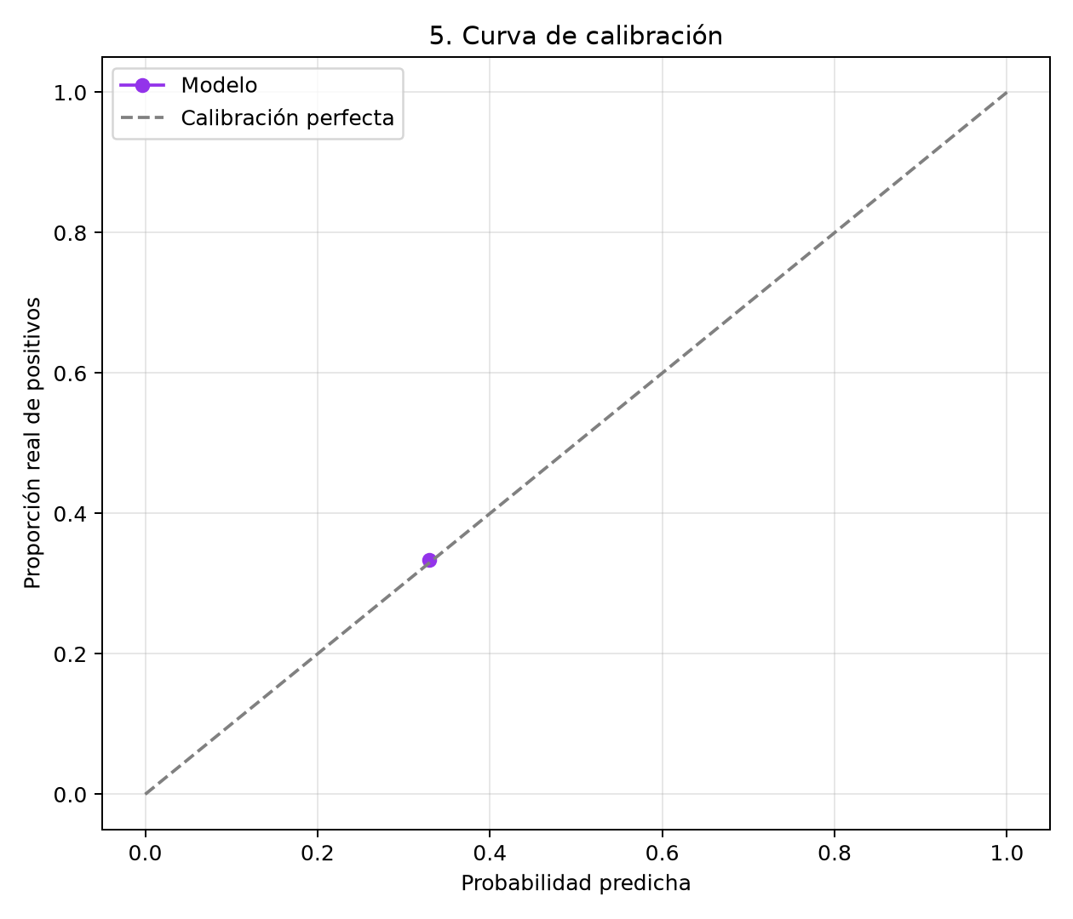
Figura 5. Curva de calibración del modelo SVM.

Características del modelo
La Figura 6 indica que la SVM con kernel RBF no entrega coeficientes lineales por ítem. El modelo utiliza una frontera no lineal construida a partir de todos los ítems escalados.
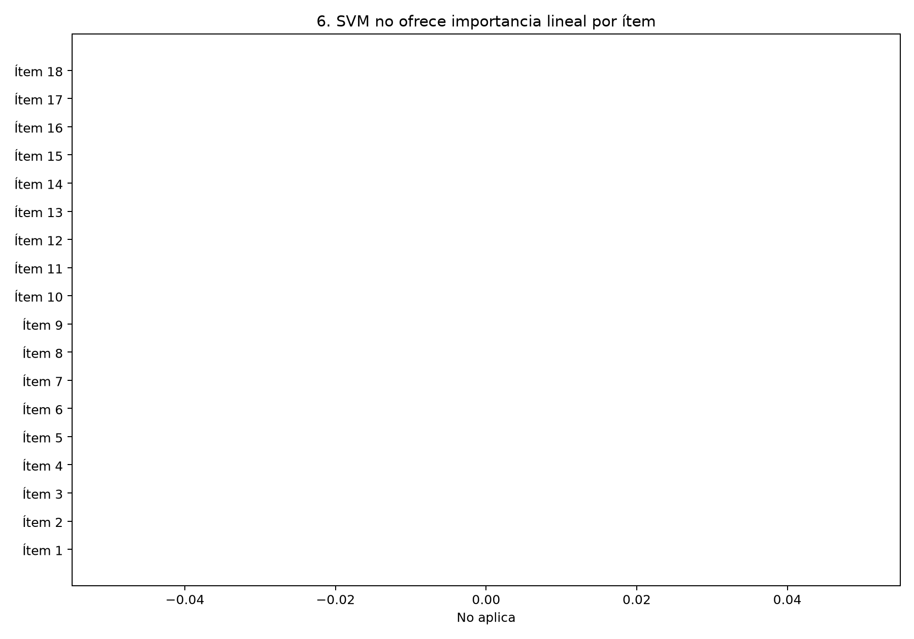
Figura 6. Características evaluadas por el modelo SVM.

Validación cruzada
La Figura 7 resume la validación cruzada estratificada de cinco particiones. El accuracy promedio fue de 58.00 por ciento, el recall de 20.00 por ciento y el F1 promedio de 8.00 por ciento, con variación entre particiones debido al tamaño reducido de la muestra.
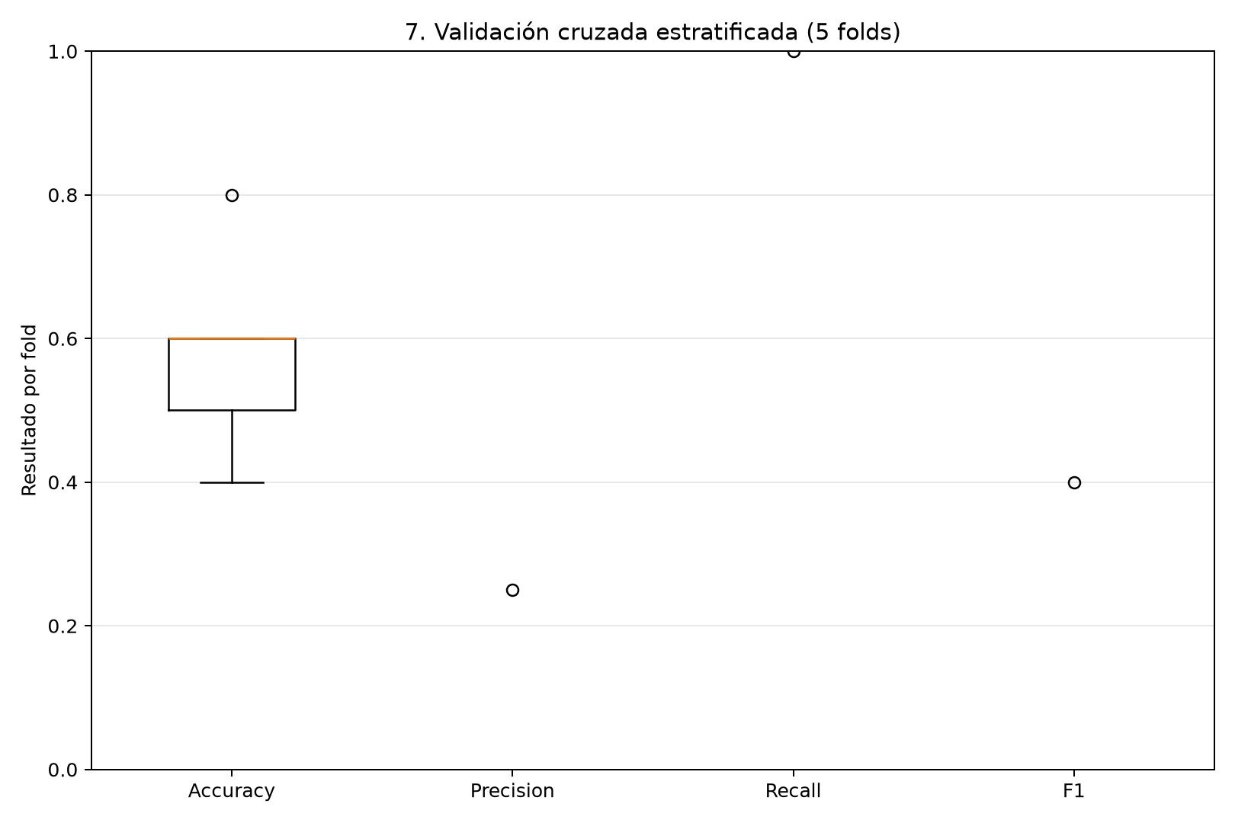
Figura 7. Validación cruzada estratificada del modelo SVM.

Regresión logística
Esta sección presenta los resultados del modelo Regresión logística aplicado al tamizaje ADHD Rating Scale IV para profesores. La evaluación usa la misma división estratificada: 24 registros para entrenamiento y 6 para prueba.

Métricas de evaluación
Métrica | Resultado | Interpretación
Accuracy | 0.6667 | Proporción total de clasificaciones correctas.
Balanced accuracy | 0.6250 | Promedio equilibrado del acierto en ambas clases.
Precision | 0.5000 | Proporción de positivos predichos que fueron positivos.
Recall o sensibilidad | 0.5000 | Proporción de positivos identificados correctamente.
Especificidad | 0.7500 | Proporción de negativos identificados correctamente.
F1 score | 0.5000 | Equilibrio entre precisión y sensibilidad.
ROC AUC | 0.6250 | Capacidad de separar las clases positiva y negativa.
PR AUC | 0.7000 | Desempeño de precisión y sensibilidad en distintos umbrales.

La Figura 8 resume las métricas del modelo. Los resultados deben interpretarse como una comprobación técnica del flujo de entrenamiento y no como evidencia clínica.
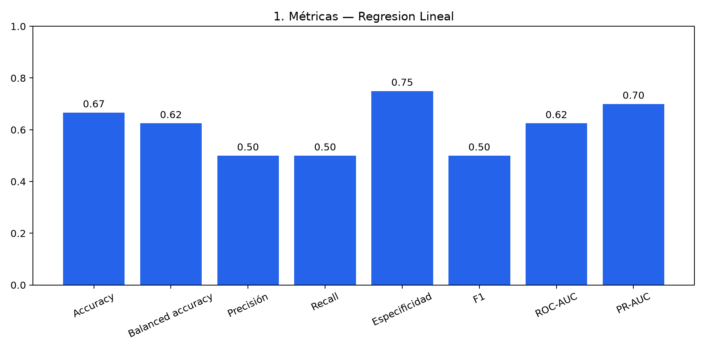
Figura 8. Métricas de evaluación del modelo Regresión logística.

Matriz de confusión
La Figura 9 presenta tres negativos verdaderos, un falso positivo, un falso negativo y un positivo verdadero. A diferencia de la SVM, este modelo logró identificar un caso positivo del conjunto de prueba.
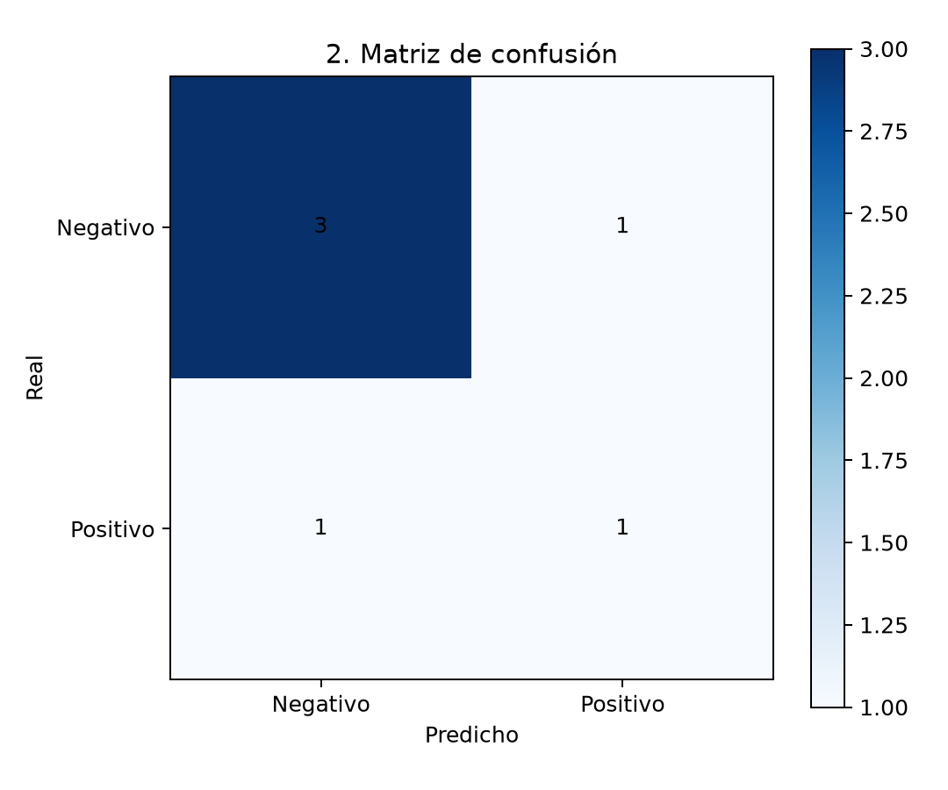
Figura 9. Matriz de confusión del modelo Regresión logística.

Curvas ROC y Precision Recall
La Figura 10 muestra una curva ROC con AUC de 0.625. La discriminación es moderada en esta muestra y requiere evaluación posterior con registros reales.
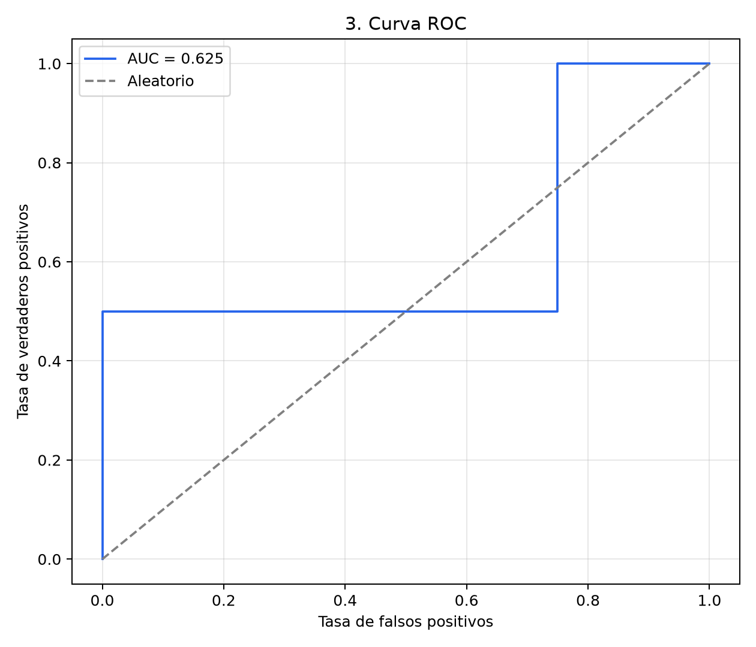
Figura 10. Curva ROC del modelo Regresión logística.
La Figura 11 presenta una curva Precision Recall con AP de 0.700. Este resultado fue superior al de SVM para la recuperación de la clase positiva en la misma partición de prueba.
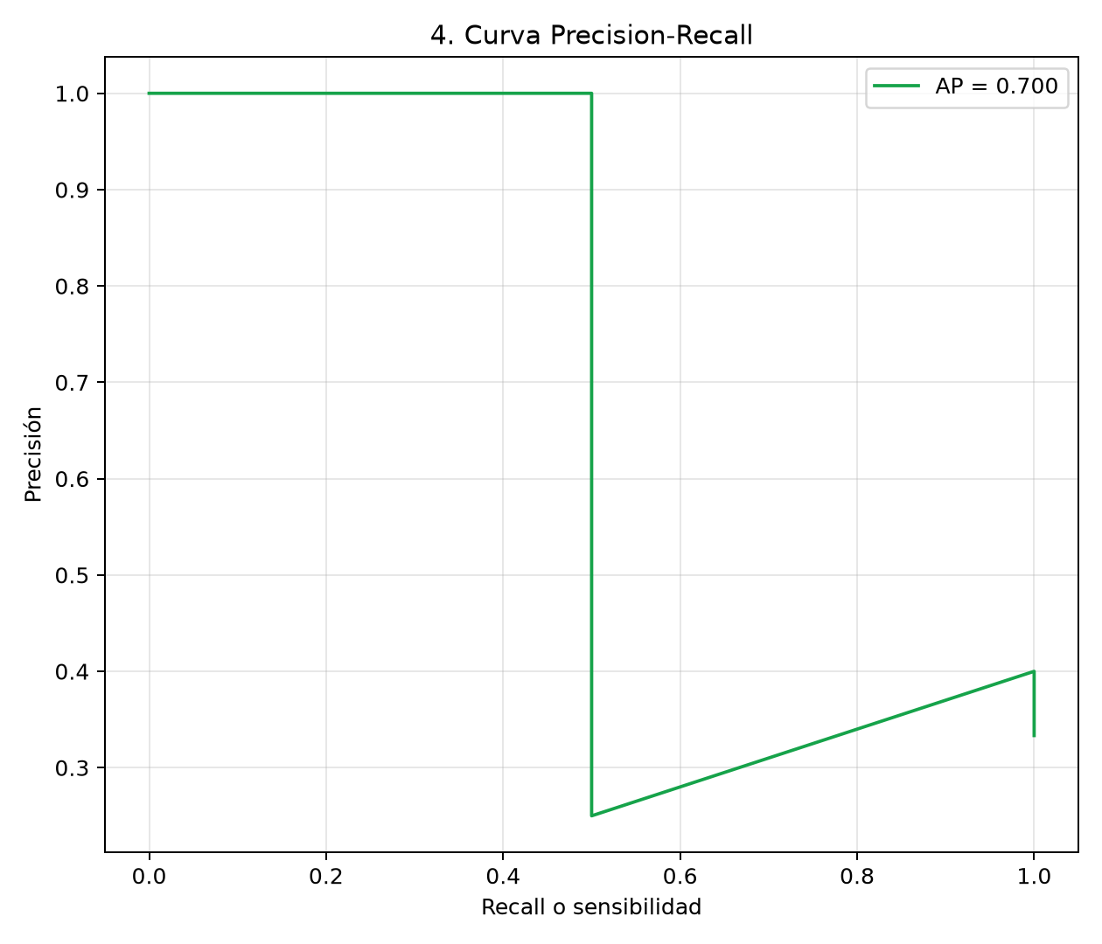
Figura 11. Curva Precision Recall del modelo Regresión logística.

Calibración del modelo
La Figura 12 compara las probabilidades estimadas con las etiquetas observadas. La cantidad reducida de casos limita cualquier conclusión sobre la calibración final del modelo.
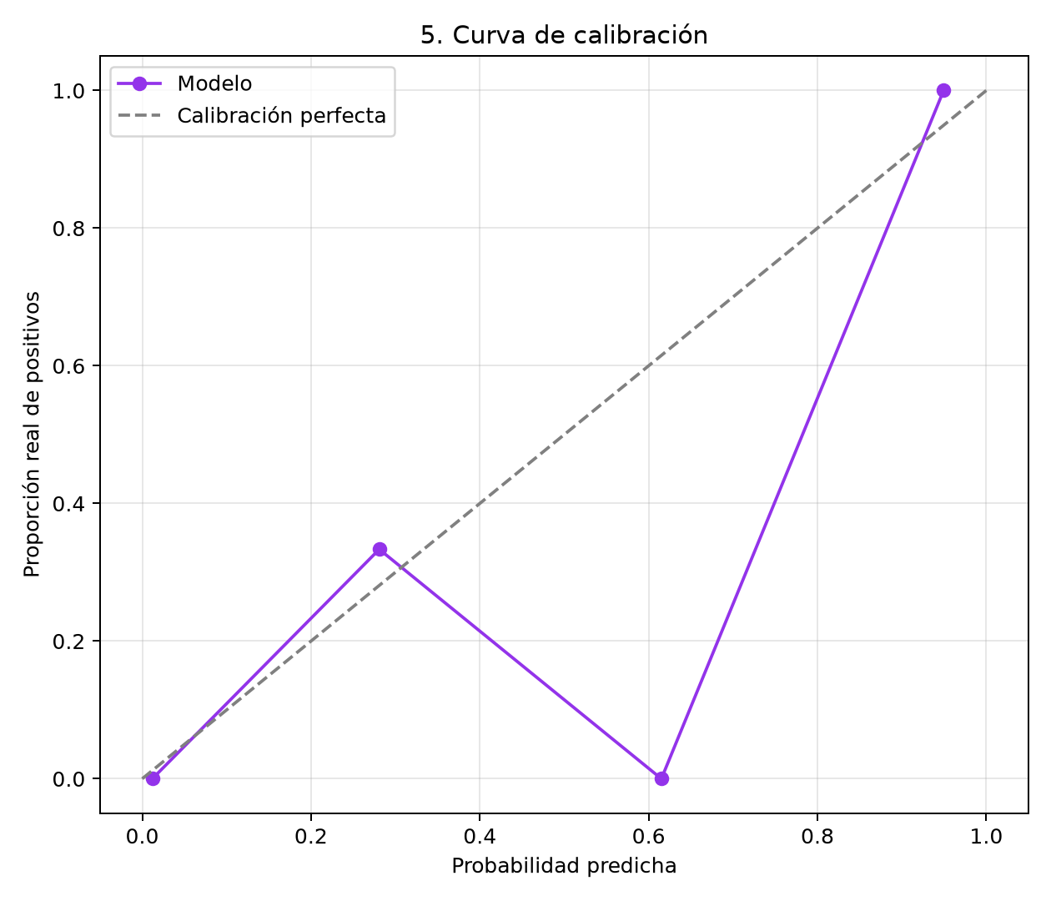
Figura 12. Curva de calibración del modelo Regresión logística.

Características del modelo
La Figura 13 muestra el valor absoluto de los coeficientes del clasificador lineal. Estos valores describen la influencia relativa de cada ítem dentro de este modelo sintético y no deben interpretarse como relevancia clínica.
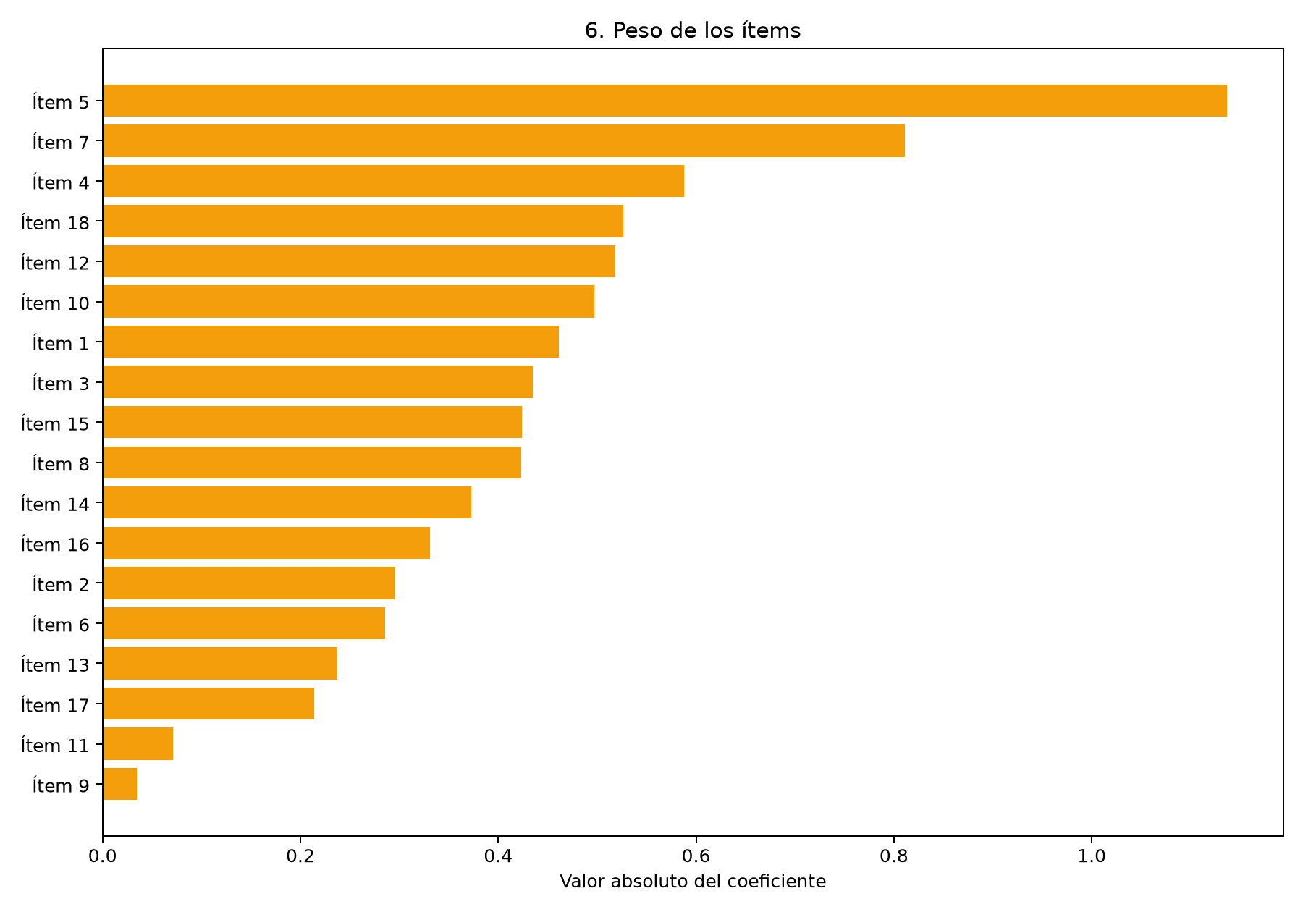
Figura 13. Características evaluadas por el modelo Regresión logística.

Validación cruzada
La Figura 14 presenta la validación cruzada estratificada de cinco particiones. El accuracy promedio fue de 37.00 por ciento, el recall de 20.00 por ciento y el F1 promedio de 6.67 por ciento. La variabilidad confirma la necesidad de ampliar el conjunto de datos.
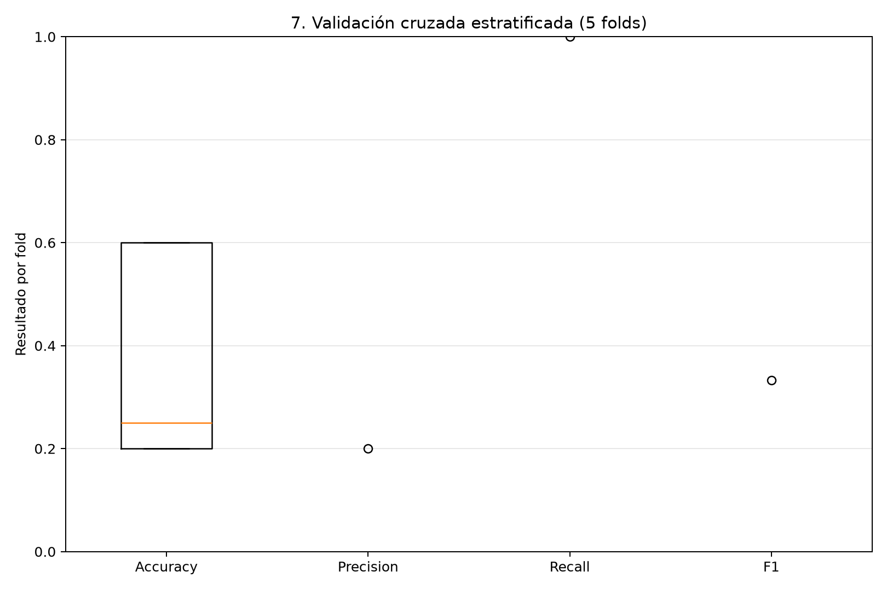
Figura 14. Validación cruzada estratificada del modelo Regresión logística.

Comparación y limitación de la prueba
En la partición de prueba, ambos modelos alcanzaron 66.67 por ciento de accuracy. La regresión logística mostró un F1 de 0.500 y detectó un caso positivo, mientras que SVM tuvo F1 de 0.000 y no detectó positivos con el umbral actual. Por esta razón, la regresión logística presenta un comportamiento más útil para esta comparación técnica inicial.
Los datos y etiquetas son sintéticos porque el archivo fuente aún no contiene respuestas reales. En consecuencia, las métricas solo validan la ejecución del flujo de machine learning. Antes de utilizar cualquiera de los modelos como apoyo al tamizaje, se deben incorporar respuestas reales de docentes y etiquetas profesionales validadas, además de realizar una evaluación con una muestra más amplia.

